# Sör

Elkészítendő a mintán szereplő weboldal:

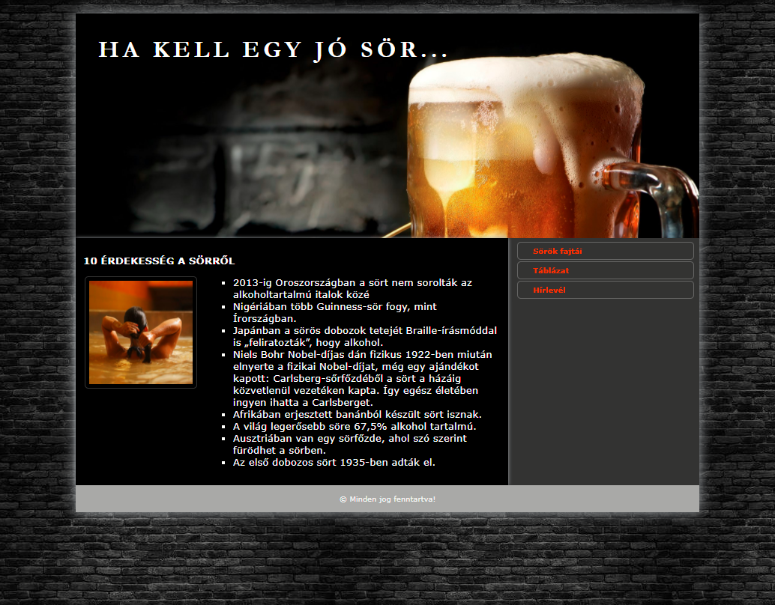

main



footer

aside

header

nav



h3

a

a

a

aside

figure

1. A projekt neve SAJATNEV_SOR legyen
2. Hozd létre a minta alapján az index.html állományt
3. Hozd létre a stilus.css állományt és csatold az index.html-hez.
4. Helyezd el benne a szokásos meta tag-eket!
5. Alakítsd ki az oldal szerkezetét html5 szemantikus elemekkel.
6. Állítsd be a html nyelvét magyarra.
7. Készíts másolatot az oldalról tablazat.html néven, és készítsd el a táblázatot is.

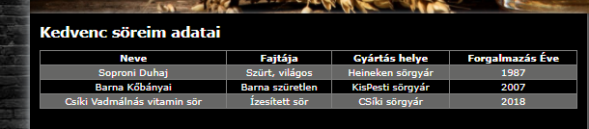

**A stílus css-ben:**

1. Minden elem box-sizing méretét állítsd be border-box-ra!
2. A betűcsalád legyen Arial, Verdana, sans-serif!
3. A betűszín beige, a betűméret 10pt, a külső és a belső margó 0px.
4. A háttérkép legyen a minta szerint.
5. Alakítsd ki a rácsszerkezetet a mintának megfelelően!
6. A main elem szélességét állítsd 80%-ra.
7. A main elem ne lehessen nagyobb, mint 1000px.
8. Állítsd a teljes tartalmat a böngésző közepére!
9. A main elem háttérszíne legyen RGB kóddal megadva: #333333
10. A header elembe állíts be a háttérképet!
11. A header magassága legyen 300px;
12. A háttér méretezését állítsd cover-re: background-size:cover;
13. A fejlécben lévő szöveg legyen vastag betűs!
14. A fejlécben lévő szöveg betű típusa legyen Garamond.
15. A betűk közti távolság 4px, a betűméret 32px, legyen balra igazítva, és felső és a bal oldali belső margó 30px.
16. Készítsd el a navigációt a mintának megfelelően.
17. A navigáció li elemei előtt ne legyen felsorolásjel!
18. A li elemeket vegye körbe 1 px vastag folytonos fehér vonal, sarkai legyenek lekerekítettek.
19. Ha a navigáció li eleme fölé viszem az egeret, a háttérszín változzon világos színűre!
20. A navigáció linkjeiről szedd le az aláhúzást!
21. A navigáció linkjeinek betűszíne legyen piros, ha föléjük viszem az egeret változzanak fehérre.
22. A navigáció linkjei legyenek vastag betűsek.
23. Az article elemen belül a bekezdések legyenek sorkizárt igazításúak.
24. Az article elemben a bekezdések betű mérete legyen 10px!
25. Az article elemben a cím betű mérete legyen 15px!
26. Az article elemen belül a kép ússzon el a szöveg mellé balra.
27. A felsorolások előtti jel legyen square (négyzet).
28. Az oldal legyen reszponzív! 700 px alatt a main közvetlen gyerekelemei egymás alatt helyezkedjenek el.
29. A táblázat szegélyezését készítsd el a minta szerint.
30. Minden második sora legyen világosszürke színű : tr:nth-child(odd) {}
31. Validáld az oldalt!
32. Tömörítsd a teljes projektet ZIP-be, és töltsd fel az etananyagra!
33. Töltsd fel a public_hmtl mappa tartalmát az FTP tárhelyre és a linket oszd meg az etananyagon.